ГУАП

КАФЕДРА № 42

ОТЧЕТ   
ЗАЩИЩЕН С ОЦЕНКОЙ

ПРЕПОДАВАТЕЛЬ

|  |  |  |  |  |
| --- | --- | --- | --- | --- |
| канд. техн. наук, доцент |  |  |  | А. В. Аграновский |
| должность, уч. степень, звание |  | подпись, дата |  | инициалы, фамилия |

|  |
| --- |
| ОТЧЕТ О ЛАБОРАТОРНОЙ РАБОТЕ № 4 |
| ИССЛЕДОВАНИЕ ПРОЕКТИВНЫХ ПРЕОБРАЗОВАНИЙ |
| по курсу: |
| КОМПЬЮТЕРНАЯ ГРАФИКА |
|  |

РАБОТУ ВЫПОЛНИЛ

|  |  |  |  |  |  |
| --- | --- | --- | --- | --- | --- |
| СТУДЕНТ гр. № | 4326 |  |  |  | Г. С. Томчук |
|  |  |  | подпись, дата |  | инициалы, фамилия |

Санкт-Петербург 2024

1. Цель работы
2. Формулировка задания

Необходимо написать программу, реализующую получение анимированной вращающейся проекции куба, с двухточечной перспективой, ось вращения не параллельна координатным осям (вариант 20).

Куб должен вращаться вокруг указанной оси, не проходящей через сам многогранник и через начало координат, а также не совпадающей с координатными осями. Фигура должна отображаться в контурном виде без удаления невидимых линий. Рисование контура фигур по матрице координат вершин можно осуществлять с помощью специализированных библиотек. Аффинные и проективные преобразования необходимо выполнять только путем матричных вычислений. Использование специализированных программ геометрических преобразований не допускается.

1. Теоретические сведения
2. Описание алгоритма решения
3. Выбор языка программирования и используемых библиотек

Для написания программы я выбрал язык программирования Python. Данный язык имеет богатую экосистему библиотек, в том числе и необходимых для работы с отрисовкой и графикой. Помимо этого, я уже имел опыт работы с данным языком, что ускорило и облегчило рабочий процесс.

Используемые библиотеки:

* NumPy — используется для работы с матрицами и векторами, что упрощает вычисления аффинных преобразований, таких как поворот, сдвиг и масштабирование. Это стандартная библиотека для эффективных математических операций в Python.
* Matplotlib — отвечает за визуализацию и анимацию.

Обе библиотеки широко используются в научных и инженерных вычислениях, что делает их подходящими для задач, связанных с компьютерной графикой и аффинными преобразованиями.

1. Описание разработанной программы

Программа (см. Приложение А) выполняет

1. Скриншоты, иллюстрирующие результаты работы программы

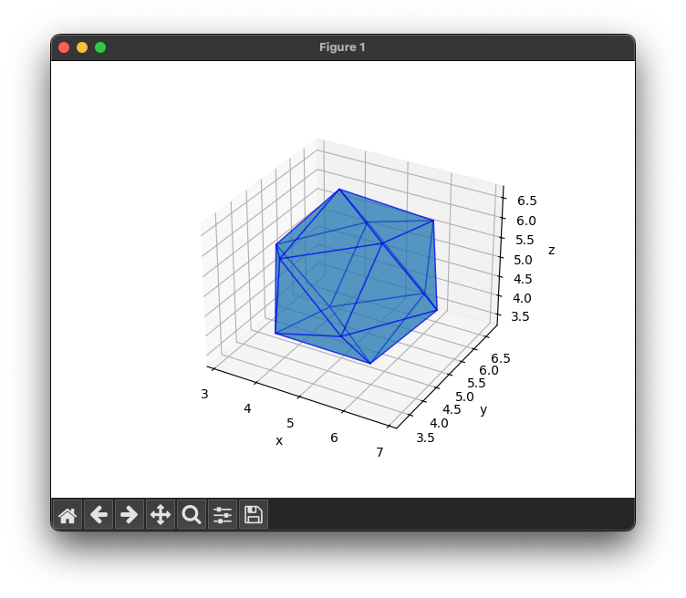

Рисунок 1

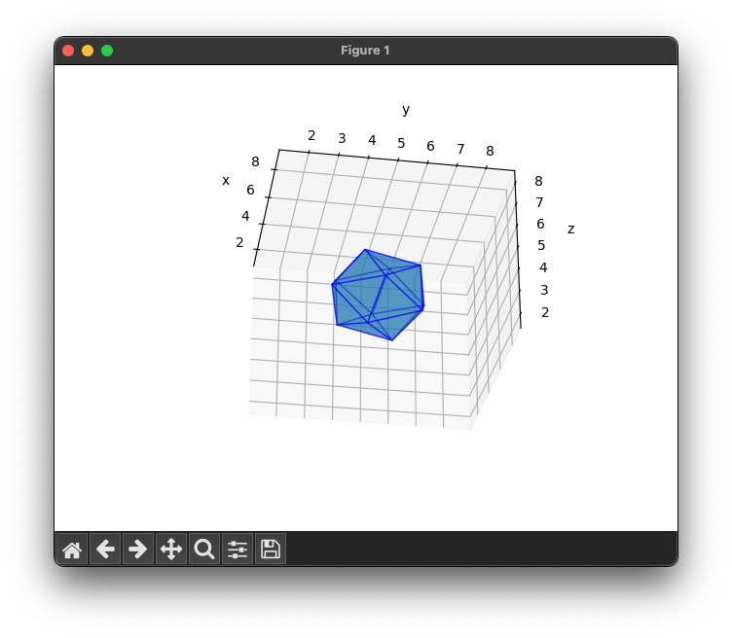

Рисунок 2

1. Вывод

аа

СПИСОК ИСПОЛЬЗОВАННЫХ ИСТОЧНИКОВ

1. Аграновский, А. В. Использование методов преобразования координат для формирования растровых изображений. Учебно-методическое пособие / А. В. Аграновский. — СПб.: Редакционно-издательский центр ГУАП, 2024. — 40 с.
2. Бобылев, С. И. Основы компьютерной графики: учебное пособие / С. И. Бобылев. — М.: Издательство МГТУ им. Н. Э. Баумана, 2010. — 224 с.
3. Ласков, А. В. Математические основы компьютерной графики / А. В. Ласков, Ю. Г. Лоскутов. — СПб.: Питер, 2008. — 352 с.
4. NumPy Documentation [Электронный ресурс] — Режим доступа: https://numpy.org/doc/, свободный. — (дата обращения: 29.09.2024).

ПРИЛОЖЕНИЕ A